ESCOLA MUNICIPAL DE EDUCAÇÃO BÁSICA AUGUSTINHO MARCON
DIRETORA: TATIANA M. BITTENCOURT MENEGAT
ASSESSORA TÉCNICA PEDAGÓGICA: MARISTELA BORELLA BARAUNA
ASSESSORA TÉCNICA ADMINISTRATIVA: MARGARETE PETTER DUTRA
PROFESSORA: JAQUELINE DEMARTINI

ATIVIDADE DE INGLÊS - 1º ANO

CATANDUVAS, OCTOBER 13TH 2020

TODAY IS TUESDAY
FEELINGS – SENTIMENTOS

- ATIVIDADE 1 – ESCREVA O SENTIMENTO – FEELING CORRETO DE ACORDO COM O EMOJI.
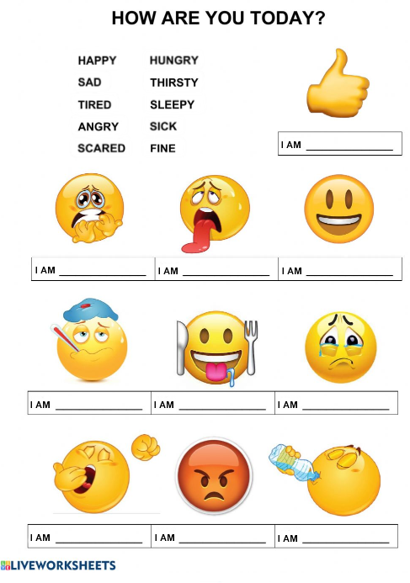

VAMOS RELEMBRAR A MÚSICA SOBRE OS FEELINGS – SENTIMENTOS!
FEELINGS: https://www.youtube.com/watch?v=y_RNpKIxNM4

